
Resmi çizgilerden kesip çarpım tablosu göre aşağıya yapıştırınız. Oluşan şekli boyayınız.
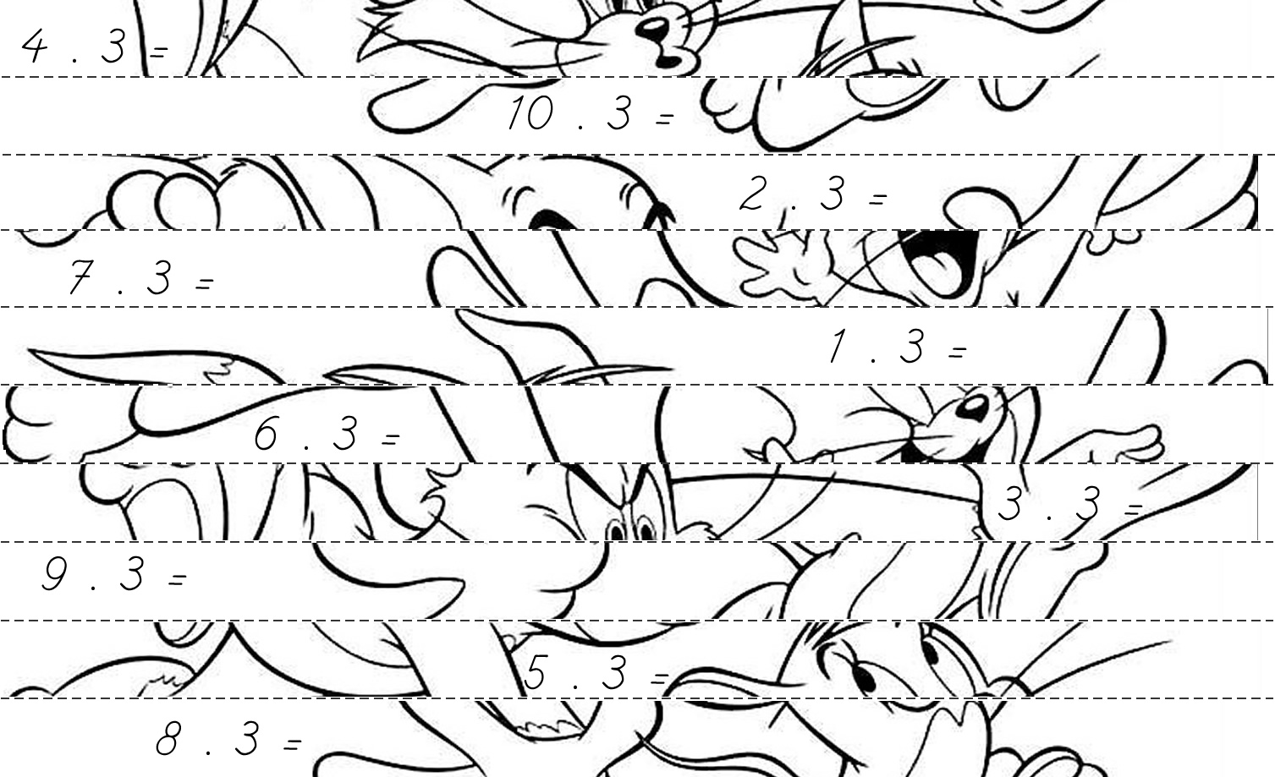

3
6
9
12
15
18
21
24
27
30

